15 лютого – Стрітення Господнє: історія свята, народні прикмети, звичаї, ворожіння, та що не можна в цей день
Назва Стрітення у старослов’янській мові означає “зустріч” або ж “радість”. І отримало воно таку назву через те, що у цей день новонароджений Ісус Христос зустрівся з праведником Симонеоном і пророчицею Анною. Саме вони впізнали у малюкові нового Месію.
Сталось це, коли на сороковий день після народження Ісуса, діва Марія принесла його в Єрусалимський храм на посвяту. Старець Симонеон, якому було провіщено жити, аж поки той не зустріне людського спасителя, одразу ж заявив, що цей малюк — син Божий. Пророчиця Анна підтвердила, що бачить перед собою майбутнього спасителя людського роду.

Історія святкування ж цього дня сягає III і IV століть — саме тоді згадки про Стрітення вперше зустрічаються у творах християнських святих. А офіційно у всій Візантійській імперії цей день було визнано святом у 542 році за правління імператора Юстиніана.
Стрітення символізує не тільки зустріч Старого і Нового Завітів та явлення немовляти Ісуса світові. У народному побуті цей день здавна вважався зустріччю зими із весною.
Дохристиянська історія свята:
Святкування Стрітення в Україні походить ще з дохристиянських часів. Його тоді також назвали Стрічення, Стріщення, Громниці або Зимобор.
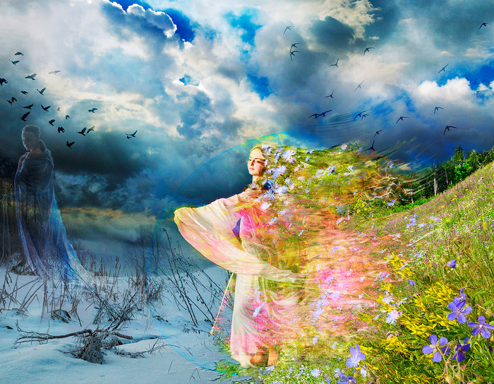

У народі вірили, на Стрітення зима вирушає туди, де було літо, а літо — туди де була зима. По дорозі вони зустрічаються та сперечаються між собою. Хто виграє у суперечці, той ще залишиться на цих землях господарювати. Якщо до вечора потеплішає, то виграло літо і скоро будуть потепління. Якщо ввечері стало холодніше, то зима ще зостанеться на деякий час.
А назва така була у свята, тому що вважалось — 15 лютого, це єдиний день, коли взимку може пролунати грім.
Прикмети, ворожіння, звичаї:
Якщо на Стрітення з дахів звисали бурульки — їх збирали і розтоплювали, додаючи у воду. Таку воду вважали цілющою, здатною вилікувати як рани чи внутрішні захворювання, так і вберегти від злого ока і відьмацьких чар. Нею освячували воїнів перед битвою, господарі кропили худобу на першому вигоні, а пасічники окроплювали вулики в початку сезону.
Ворожіння на Стрітення було таке: виставляли тарілку з зерном на ніч на вулицю. Як зранку на ньому з’явилась роса, то буде врожай, як нема роси — справи будуть кепські.
В цей день в церквах України святили воду та свічі. Посвячені на Стрітення свічки звалися “громичними”, бо їх запалювали і ставили перед образами під час грози, щоб оберегти людей і худобу від грому. Ці ж свічки давали в руки вмираючому при читанні одхідної молитви. В день Стрітення, коли приходили з церкви, запалювали “громичну” свічку – “щоб весняна повінь не пошкодила посівам і щоб мороз дерев не побив!”. Від “громичної” свічки і саме свято, крім “Стрітення” або “Стрічання”, називалося колись “Громиця”.
Коли святили в церкві воду, селяни набирали тієї води в нову – ще не вживану – посудину, приносили додому і пильно берегли. Цій воді приписувалась магічна сила. За народним уявленням, це – цілюща вода. Нею натирали хворі місця і вірили, що “поможе”. Найкраще ця вода ніби помагала від “пристріту” – від хвороби, що її спричиняло “погане” око.
Колись, як чумак виходив у дорогу, господар давав йому хліб, сіль і кропив стрітенською водою волів, воза і самого чумака, примовляючи: “Боже тебе збережи!”. Так само і батько відряджав сина на війну, скроплюючи стрітенською водою на щасливе повернення.
Господарі також ворожили на врожай, виставляючи на ніч тарілку з зерном на двір. Якщо ранком є роса – врожай, нема роси – немає врожаю.

